**Propósito**

Este documento proporciona información sobre el dispositivo de hardware **Cooler Vision Express**, un kit compacto con tecnología de visión artificial que puede aplicarse a enfriadores específicos para automatizar ventas y ofrecer soluciones de acceso controlado.

**Proceso**

Hardware

El Cooler Vision Express ofrece:

* 4 **cámaras**
* Un **PC** Controlador
* Un **módem** 4G LTE (SIM incluida)
* Un **mecanismo de cerradura de puerta** integrada conectada al PC

Aplicaciones, software e integraciones

El Cooler Vision Express incluye las siguientes funcionalidades:

* Recibos por SMS
* Transacciones sin tarjeta presente
* Pagos móviles con Visa, MasterCard, Amex, Discover (solo EE. UU.)
* Pagos con billeteras digitales (AppleID y GooglePay)
* Compatible con 365 Connected Campus

**Cooler Vision Express actualmente no ofrece funcionalidad sin conexión a internet.**

Montaje del kit Cooler Vision Express en un Enfriador

Para obtener instrucciones sobre la instalación del kit Cooler Vision Express en un Enfriador, consulte el artículo **[Cooler Vision Express - Instalación](https://help.365retailmarkets.com/hc/en-us/articles/30451831877655)**.

Aprovisionamiento

Este dispositivo actualmente no admite el aprovisionamiento automático. Envíe una solicitud de implementación de ubicación a través del [**Portal de Solicitudes de Despliegue de Smart Cooler**](https://365retailmarkets.atlassian.net/servicedesk/customer/portal/32) para que el dispositivo sea aprovisionado.

Esta solicitud normalmente se procesará en **1 a 2 días hábiles**. Una vez procesada la solicitud, se podrá continuar con el proceso de configuración.

El despliegue de ubicación es **obligatorio antes del lanzamiento**: si no se presenta una solicitud de despliegue para el dispositivo, pueden producirse errores, como problemas con los pagos y la funcionalidad de la unidad. 

Código QR

Cada código QR generado es **único para el dispositivo correspondiente. Cada Enfriador debe tener su propio código QR.** Para aceptar pagos y habilitar la funcionalidad de Cooler Vision Express, debe colocarse en el Enfriador un código QR generado por ADM.

Este código QR es **específico del dispositivo** y tiene una URL única que garantiza que las transacciones y la experiencia del usuario sean únicas para ese dispositivo.

Generación del código QR

1. Inicie sesión en [**ADM**](https://adm.365retailmarkets.com/public/login).
2. Navegue a la **ubicación** donde se encuentra el dispositivo.
3. Haga clic en **el dispositivo** deseado; esto abrirá la página de **resumen del dispositivo (Device Summary)**.
4. Seleccione **Generar QR**.  
     
   **ADM - Generar QR**

**(Haga clic en la imagen para ampliarla)**

1. Un archivo PDF se guardará en la carpeta de descargas del navegador utilizado. Este PDF contiene el código QR único y ahora se puede imprimir.  
     
   

(Haga clic en la imagen para ampliarla)

El mismo código QR se puede **regenerar en cualquier momento** desde la página de **resumen del dispositivo** **(Device Summary)**.

Aplicación del código QR al Enfriador

1. Genere el código QR e imprímalo según las instrucciones anteriores.
2. Imprímalo en papel u otro material deseado (no tiene que ser adhesivo).
3. Recorte el código QR cuidando los márgenes para no cortar partes del código.  
     
   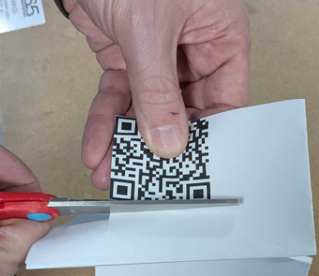

(Haga clic en la imagen para ampliarla)

1. Tome la plantilla adhesiva y despegue la parte superior de la etiqueta hasta la mitad.  
     
   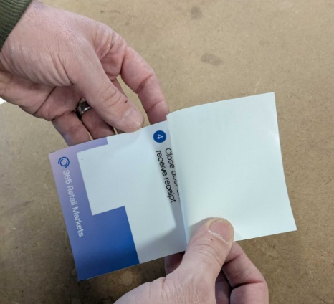

(Haga clic en la imagen para ampliarla)

1. Doble y forme la cubierta adhesiva.  
     
   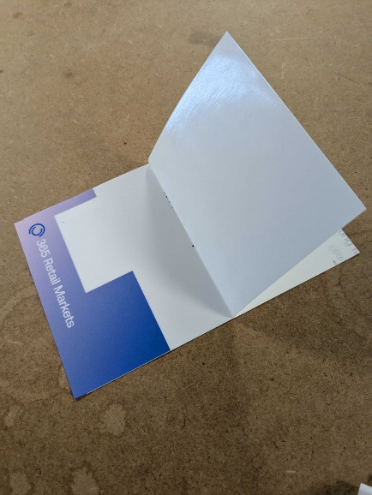

(Haga clic en la imagen para ampliarla)

1. Coloque el código QR en el espacio vacío designado.  
     
   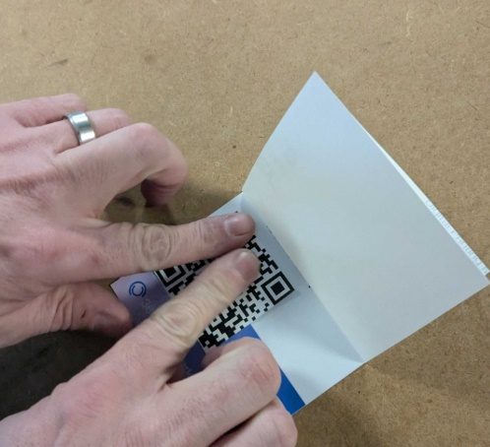

(Haga clic en la imagen para ampliarla)

1. Abra la puerta del Enfriador o gabinete y coloque el adhesivo sin cubierta sobre el vidrio.  
     
   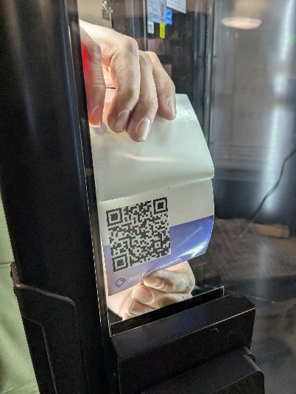

(Haga clic en la imagen para ampliarla)

1. Presione firmemente y retire el resto de la cubierta.
2. Presione y frote firmemente la calcomanía contra la puerta, eliminando cualquier burbuja de aire.  
     
   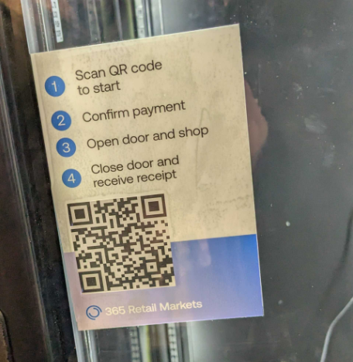

(Haga clic en la imagen para ampliarla)

Configuración del hardware

Cooler Vision Express se configurará para su ubicación con la información proporcionada en la solicitud de despliegue antes del envío, e incluirá una calcomanía impresa para colocar en el Enfriador.

1. [**Imprima y aplique el código QR**](https://help.365retailmarkets.com/hc/en-us/articles/30419011954071-Cooler-Vision-Express-Operator-Guide#h_01JNK8Q90N8XAN1JZ9778DY1ME) al Enfriador.
2. Una vez que el[**kit Cooler Vision Express esté instalado**](https://help.365retailmarkets.com/hc/en-us/articles/30419011954071-Cooler-Vision-Express-Operator-Guide#h_01JNK9ZK0QQ4JVGBA1K9J0S3TQ) en el Enfriador, **encienda** tanto el Enfriador como el kit Cooler Vision Express.
3. Permita que el sistema se inicie durante 4 a 6 minutos.
4. **El módem se conectará automáticamente** a la conexión celular local más adecuada.  
     
   1. Si se prefiere Ethernet, se puede simplemente conectar un cable Ethernet desde la nueva **fuente de internet al puerto WAN** del módem en la carcasa trasera. Luego, con otro cable, conecte la **PC a un puerto LAN** del módem.
5. Una vez que el **dispositivo haya iniciado** y el **módem tenga conectividad**, el Cooler Vision Express estará listo para pruebas.
6. **Escanee el código QR para probar la conexión.** Si la página de pago se carga correctamente, la unidad está correctamente configurada y conectada.

Configuración de esquema/planograma

Agregar productos a ADM

Para que los productos estén disponibles en el planograma, primero deben extenderse a la ubicación del dispositivo.   
Para obtener más información sobre cómo extender un producto, consulte el artículo [**ADM - Agregar, editar o extender un producto**](https://help.365retailmarkets.com/hc/en-us/articles/360017604114-ADM-Add-Edit-or-Extend-a-Product).

Al editar productos en ADM, tenga en cuenta lo siguiente:

Al agregar códigos de escaneo adicionales a un producto en ADM, **no elimine ni edite el primer código que se agregó**. Eliminar o editar el primer código puede provocar que los productos **no cobren impuestos** o tengan **precios incorrectos**.

Extensión de productos al Cooler Vision Express desde ADM

**Stockwell** es el portal de backend del Cooler Vision Express.

* El primer paso para agregar productos al esquema es asegurarse de que se hayan extendido a la ubicación en **ADM**. Consulte el artículo [**Agregar, editar o extender un producto**](https://help.365retailmarkets.com/hc/en-us/articles/360017604114-ADM-Add-Edit-or-Extend-a-Product) para obtener más detalles sobre el proceso. Tenga en cuenta que si se utiliza una integración **VDI** con otro sistema, primero será necesario extender desde el sistema principal hacia la ubicación en **ADM**.

Al editar productos en **ADM**, tenga en cuenta lo siguiente:

* + Al agregar códigos de escaneo adicionales a un producto en **ADM**, es **fundamental** que **no elimine ni edite el primer código agregado**. Eliminar o editar el primer código puede hacer que los productos **no cobren impuestos** o tengan **precios incorrectos**.
  + Una vez que los productos se hayan extendido a la ubicación, desde la pestaña **Producto** presione el botón naranja "**Enviar catálogo a Stockwell**" para actualizar los productos disponibles.  
      
    Imagen con texto, fuente, línea, captura de pantalla

    El contenido generado por IA puede ser incorrecto.

(Haga clic en la imagen para ampliarla)

* Todos los productos se actualizarán automáticamente cuando el dispositivo realice la siguiente sincronización.

Agregar imágenes a los productos del catálogo

Se deberán de vincular imágenes a todos los productos nuevos que reciba el sitio web de Stockwell desde **ADM**. A continuación, se indican los pasos para vincular imágenes a un producto.

1. Haga clic en el ícono de las 3 líneas en la esquina superior izquierda del sitio web de Stockwell.  
     
   Imagen con texto, captura de pantalla, fuente, rectángulo

   El contenido generado por IA puede ser incorrecto.

(Haga clic en la imagen para ampliarla)

1. Haga clic en "**Items**". Aquí es donde se almacenan todos los productos. Cuando se agrega un nuevo producto en ADM, aparecerá automáticamente en la aplicación web de Stockwell. Contacte a nuestro equipo de soporte si no ve los productos.
2. Haga clic en un producto para ver más detalles.
3. Desplácese hacia abajo hasta donde dice "imágenes".
4. Haga clic en cualquier opción de imagen: "pequeña", "mediana" o "grande"; todas funcionarán igual.
5. Cargue la imagen que desea usar para ese producto. La imagen deben de estar en formato **.jpeg** o **.png**.  
     
   1. Las imágenes y dimensiones del producto (incluyendo rotación de producto e imagen) pueden modificarse en la configuración de cada producto individual. Sin embargo, las imágenes deben recortarse para incluir únicamente el empaque del producto antes de cargarlas.
   2. Las dimensiones del producto y otras configuraciones se controlan más fácilmente en la sección de esquema explicada más abajo, en [**Ajustes de Esquema para Productos**](https://help.365retailmarkets.com/hc/en-us/articles/21456251158423-PicoCooler-Vision-Operator-Guide#01JJ7R04ZXTB8DN036XATKBMR0).
   3. Al subir la **imagen grande**, se **completarán automáticamente** las versiones mediana y pequeña. Las dimensiones de la imagen en el esquema se ajustarán según la configuración de dimensiones de cada producto individual. Hacer coincidir la configuración de dimensiones del producto con las dimensiones del empaque y la imagen recortada dará como resultado una representación precisa en el esquema.  
        
      Imagen con captura de pantalla, número

      El contenido generado por IA puede ser incorrecto.
6. Seleccione "**Guardar**" en la esquina superior derecha.

No se debe modificar ningún otro campo o información en la página de "Imágenes".

La adición de productos al planograma/esquema de Cooler Vision Express puede hacerse una vez que los productos se hayan agregado en ADM y extendido a la ubicación. **No edite la información de los productos en el sitio web de Stockwell.** Toda la gestión de productos se llevará a cabo en ADM o en cualquier software de terceros utilizado para este fin.

Agregar productos al planograma/esquema de Cooler Vision Express

Acceso y creación del planograma

**Nota:** El número de estantes en el planograma no se puede cambiar; el valor predeterminado es 5.

Para que los productos estén disponibles en el planograma, deben extenderse primero a la ubicación del dispositivo.   
Para obtener más información sobre cómo extender un producto, consulte el artículo [**ADM - Agregar, editar o extender un producto**](https://help.365retailmarkets.com/hc/en-us/articles/360017604114-ADM-Add-Edit-or-Extend-a-Product).

1. Inicie sesión en [**ADM**](https://adm.365retailmarkets.com/public/login)
2. Seleccione el nombre de la **ubicación (Location)** que desea editar.
3. Ahora aparecerá la **página de resumen de la ubicación (Location Summary)**. Desde aquí, seleccione el nombre del **dispositivo** que desea editar.
4. Ahora se mostrará la **página de resumen del dispositivo (Device Summary)**. Seleccione el botón "**Planograma de Stockwell**".  
     
   Imagen con texto, captura de pantalla, fuente, número

   El contenido generado por IA puede ser incorrecto.

(Haga clic en la imagen para ampliarla)

1. Ahora accederá al **esquema** correspondiente a este dispositivo. Seleccione el botón "**Staging**" en la página resultante.
2. Seleccione el botón "**Clonar esquema de producción**".   
     
   Imagen con texto, captura de pantalla, fuente, software

   El contenido generado por IA puede ser incorrecto.

(Haga clic en la imagen para ampliarla)

1. Ahora use la **barra de búsqueda** para buscar productos. Puede usar el **nombre del producto** o el **código de escaneo** de ADM para encontrar sus productos. Una vez que haya encontrado un producto que desee tener en su Enfriador inteligente, haga clic en su nombre, luego arrástrelo y suéltelo en la posición deseada del estante.  
   Si no encuentra los productos que busca, es posible que deba extenderlos a la ubicación del dispositivo en ADM. Aprenda cómo extender un producto consultando el artículo [**ADM - Agregar, editar o extender un producto**](https://help.365retailmarkets.com/hc/en-us/articles/360017604114-ADM-Add-Edit-or-Extend-a-Product).  
     
   Imagen con captura de pantalla, texto, software, software multimedia

   El contenido generado por IA puede ser incorrecto.

(Haga clic en la imagen para ampliarla)

1. Una vez que su planograma esté listo, seleccione el botón "**Guardar**" y luego "**Migrar a Producción**".

Las unidades Cooler Vision Express deben tener solo un tipo de producto por fila o selección (una marca, sabor y tipo de empaque). El esquema debe ser una representación precisa del inventario de la unidad. Esto quiere decir que no se deben apilar productos de diferentes tipos uno encima o detrás de otro. El esquema debe reflejar la imagen frontal del Enfriador. **Esquemas inexactos pueden causar pérdidas y problemas de inventario.**

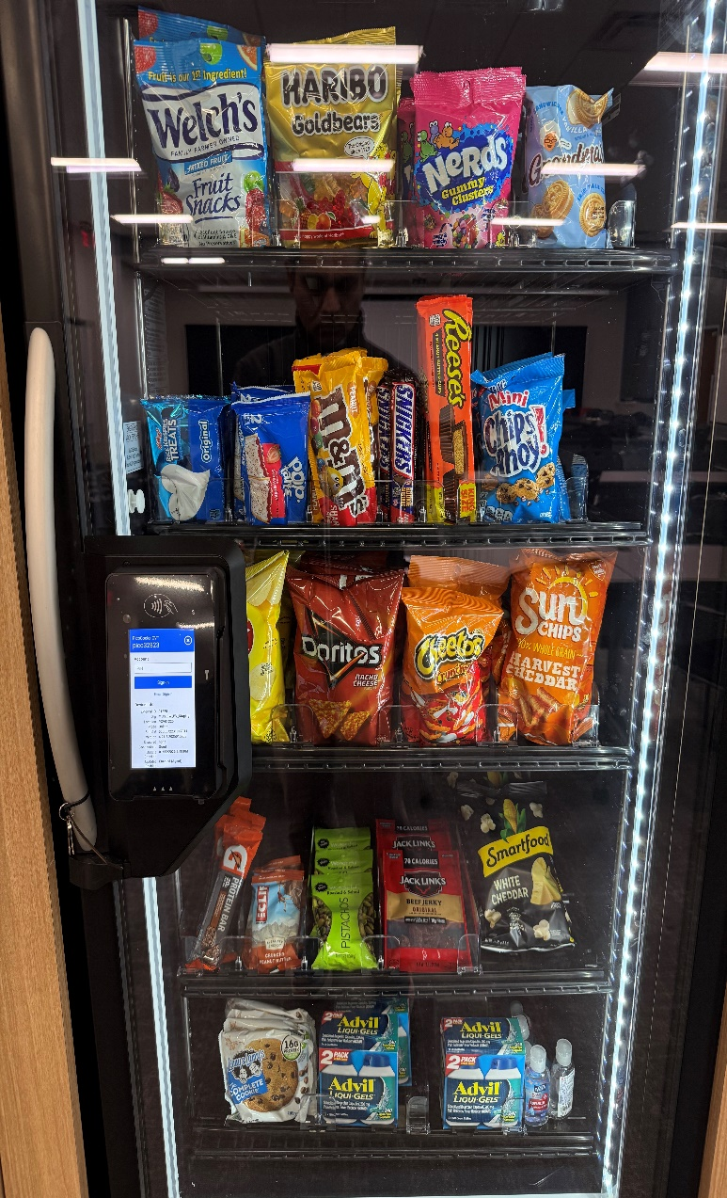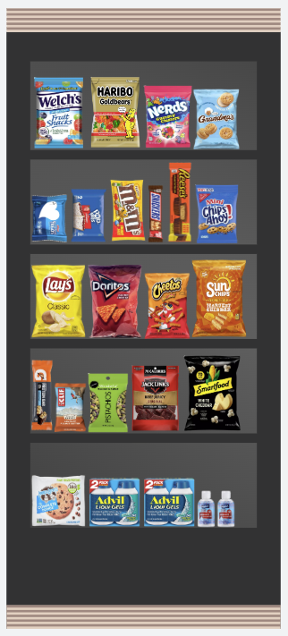

(Haga clic en la imagen para abrir en la galería)

Ajustes de esquema para productos

Después de agregar imágenes a su esquema, deberá ajustar las dimensiones del producto y otras configuraciones para que el esquema sea preciso.

Servicio del dispositivo y cambio de imágenes en la aplicación 365Ops

Los dispositivos de la línea de productos Stockwell tienen funciones adicionales de gestión en la **app 365Ops**. Estas funciones permiten a los operadores desbloquear la puerta, reabastecer y tomar imágenes de servicio del dispositivo, una vez completado el reabastecimiento.

Para obtener información sobre otras funciones de esta aplicación, consulte la [**Guía del Operador de la App 365Ops**](https://help.365retailmarkets.com/hc/en-us/articles/5963436344855)**.**

1. Descargue la app **365Ops** desde la [**Apple App Store**](https://apps.apple.com/gb/app/365ops/id1581684157) o [**Google Play Store**](https://play.google.com/store/apps/details?id=com.tsfrm.tsfops&hl=en_US&gl=US).  
     
   Imagen con círculo, símbolo, logo, clipart

   El contenido generado por IA puede ser incorrecto.

(Haga clic en la imagen para ampliarla)

1. Una vez instalada, puede abrir la aplicación.   
     
   Imagen con texto, captura de pantalla, ropa

   El contenido generado por IA puede ser incorrecto.

(Haga clic en la imagen para ampliarla)

1. Seleccione la opción de **inicio de sesión en ADM**. La app 365Ops utiliza las **mismas credenciales que se utilizan para ingresar a ADM**. Ingrese su **dirección de correo electrónico y contraseña**.  
     
   Imagen con texto, captura de pantalla, multimedia, software

   El contenido generado por IA puede ser incorrecto.

(Haga clic en la imagen para ampliarla)

1. Toque **INICIAR SESIÓN**.
2. Seleccione el nombre de su **organización** y luego el nombre de la ubicación de su dispositivo. Luego, navegue a la **pantalla de Datos del Dispositivo** seleccionando el **nombre del dispositivo** correspondiente.
3. En la **pantalla de Detalles del Dispositivo** en la app, verá pestañas encima de los botones "Sincronización Completa" y "Reiniciar", los cuales no están disponibles para dispositivos fuera de la línea de productos Stockwell. Estas pestañas son "**Info**" e "**Imágenes de Servicio**". Seleccione la opción "**Imágenes de Servicio**".   
     
   Imagen con texto, electrónica, captura de pantalla, software

   El contenido generado por IA puede ser incorrecto.

(Haga clic en la imagen para ampliarla)

1. Ahora verá la **pestaña de Imágenes de Servicio**. Desde esta pestaña, puede revisar registros de servicio anteriores o crear nuevos.   
   Para crear un nuevo registro de servicio, seleccione "**Nueva Imagen de Servicio**".  
     
   Imagen con texto, electrónica, captura de pantalla, software

   El contenido generado por IA puede ser incorrecto.

(Haga clic en la imagen para ampliarla)

1. Ahora comenzará el proceso de tres pasos para crear un nuevo registro de servicio. En el primer paso, seleccione el botón "**Modo de Servicio**". El dispositivo se desbloqueará.

Los usuarios deben abrir la puerta y completar todas las acciones de servicio necesarias (por ejemplo, agregar o retirar productos) antes de cerrarla. **La puerta del Cooler Vision Express se volverá a bloquear inmediatamente** si se cierra. Por lo tanto, los usuarios deben **mantener la puerta abierta durante todo el servicio**. Si la cierran accidentalmente durante el proceso, deberán volver a iniciar el desbloqueo desde la app para continuar.

(Haga clic en la imagen para ampliarla)

1. Ahora se le pedirá que tome una imagen de servicio del dispositivo. La imagen de servicio debe tomarse en modo horizontal y debe mostrar la unidad con las puertas cerradas.  
   Esta imagen se usa como referencia del inventario y la organización de la unidad en el momento del servicio, y también como respaldo del esquema si nuestros sistemas necesitan información adicional.  
   Seleccione "**Siguiente**" una vez que haya agregado la imagen.  
     
   Imagen con texto, electrónica, captura de pantalla, software

   El contenido generado por IA puede ser incorrecto.

(Haga clic en la imagen para ampliarla)

1. Una vez que haya agregado la imagen de servicio, pasará al Paso 3 del proceso. Haga clic en el botón "**Enviar y Finalizar Captura de Imagen de Servicio**".  
     
   Imagen con texto, captura de pantalla, software, diseño

   El contenido generado por IA puede ser incorrecto.

(Haga clic en la imagen para ampliarla)

1. Ahora que ha completado este proceso, podrá ver este registro y cualquier registro anterior listado en **"Registros Enviados" en la pestaña de Imágenes de Servicio**.  
     
   Imagen con texto, electrónica, captura de pantalla, software

   El contenido generado por IA puede ser incorrecto.

(Haga clic en la imagen para ampliarla)

Demostración Interactiva

Para ver este proceso en acción, puede realizar el recorrido interactivo de Imágenes de Servicio a continuación, o visitar [**365Ops - Recorrido de Imágenes de Servicio Stockwell**](https://365-retail-markets.navattic.com/stckwllsrvimg)**.**

Configuración de Dimensiones

Cuando esté en la pestaña "**Staging**" para configurar el esquema, puede seleccionar un producto haciendo clic en él dentro del esquema. Esto mostrará varias configuraciones en el lado derecho de la pantalla para el **producto seleccionado**.

La configuración de las dimensiones de Alto y Ancho puede ajustarse en esta sección.  
  
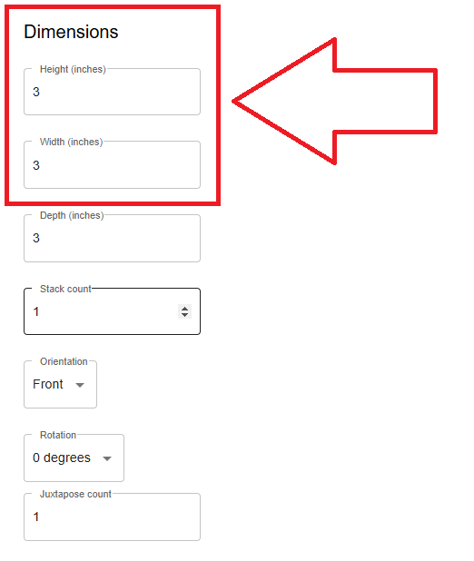

(Haga clic en la imagen para ampliarla)

La configuración de altura y ancho garantiza que el espacio entre estantes en el esquema sea preciso. Las dimensiones del producto pueden ser aproximadas. Estas configuraciones ajustarán y distorsionarán las imágenes para que coincidan con las dimensiones, y también organizarán los productos cercanos en su espacio correcto a medida que se actualicen las dimensiones en todos los productos del estante.

Los sistemas Cooler Vision Express utilizan **tanto las imágenes de los productos como su ubicación en el esquema para identificarlos**. Las dimensiones correctas ayudan a garantizar que los productos puedan identificarse por su ubicación y sus imágenes.

**La configuración de profundidad puede omitirse, ya que solo se usaba en unidades descontinuadas.**

Configuración de Rotación

Algunos productos (típicamente barras de chocolate u otros artículos delgados) se colocan de lado en los dispensadores para aprovechar mejor el espacio. **Si es necesario rotar un producto**, esta configuración permite girarlo 90 grados.  
  
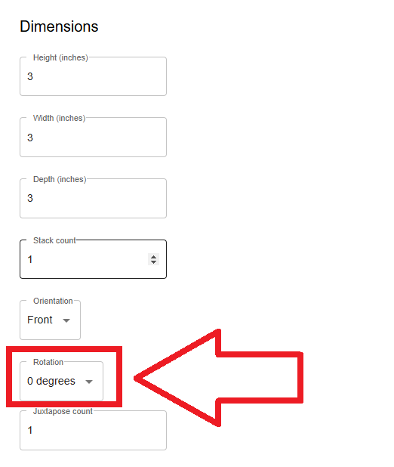

(Haga clic en la imagen para ampliarla)

Configuración de Apilamiento y Justaposición

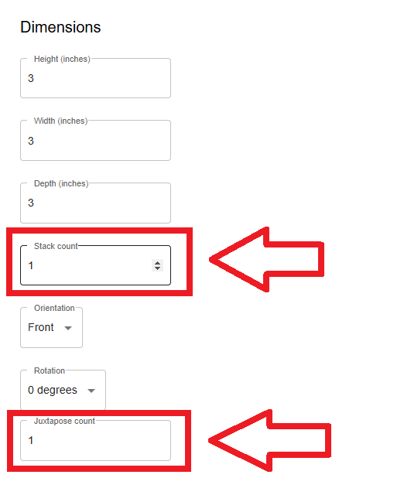

(Haga clic en la imagen para ampliarla)

La **opción** de Apilar permite colocar productos **uno encima de otro** en el esquema. Generalmente se utiliza con productos ubicados en el estante inferior y que no están en dispensadores.  
  
Los productos que suelen venir en tazones o cajas pueden apilarse para aprovechar mejor el espacio de la unidad. Asegúrese de que estos productos se distingan **claramente por el etiquetado** lateral y superior. El artículo **[Stockwell 2.0 - Mejores Prácticas para la Selección de Productos](https://help.365retailmarkets.com/hc/en-us/articles/23238714336919)** aborda las consideraciones al seleccionar productos para las unidades.

La configuración de **Justaposición** permite colocar varias filas del mismo producto, una al lado de otra, en un estante.

Gestión de Inventario con la App 365Ops

Descarga de 365Ops y sus Funcionalidades

Para obtener información sobre cómo descargar la app 365Ops y sus funciones asociadas, consulte: [**Guía del Operador de la App 365Ops**](https://help.365retailmarkets.com/hc/en-us/articles/5963436344855-365Ops-App-Operator-Guide).

Configuración de Pagos

La configuración de las dispersiones se llevará a cabo durante el proceso de incorporación. Los pagos se dispersarán en un ciclo predeterminado según la región y el procesador que utilice el Operador.  
Para más información sobre esto, comuníquese con su representante de ventas.

Solicitudes de Reembolso

Comuníquese con el **Soporte 365** para solicitar un reembolso.

Proporcione la siguiente información para el reembolso:

* Últimos 4 dígitos de la tarjeta utilizada
* Monto de la transacción
* Fecha en que se realizó la transacción
* Nombre de la ubicación o número de serie del kiosco

Tarjetas SIM

Los dispositivos Cooler Vision Express se enviarán con una t**arjeta SIM activada y proporcionada** por 365 de forma predeterminada. Se cobrará una tarifa recurrente a la organización por parte de 365. Si se excede el volumen total del plan de datos, podrían aplicarse tarifas adicionales.

Cancelación de SIM

Si un Operador decide cancelar la conectividad mediante tarjeta SIM, deberá comunicarse con su **representante de cuenta o ventas para** discutir las opciones.

Reaprovisionamiento y Reubicaciones

Los operadores pueden reubicar unidades Cooler Vision Express enviando una solicitud de cambio de ubicación mediante su **representante de cuenta**.